DRAAIBOEK
BOT Wedstrijden
Jaartal

Arnhem,
versie datum
Inhoudsopgave
Belangrijke adressen en telefoonnummers
Wedstrijdschema BOT
Technical meeting
Functieomschrijving
- Wedstrijd/showspeaker
- Veiligheidscoordinator
Livestream
Noodplan
Medisch
Informatie m.b.t. de hal en de wedstrijd
- Mogelijkheid tot inspectie vooraf
- Opbouw NOS prak
- Wedstrijdtafel
- Spelersbanken
- Scoreborden
- Tribunes
- Doping
- Prijsuitreiking
- Genodigden
- Introducé scheidsrechters en waarnemers
Tot Slot
- Artikel 8 wedstrijdreglement
- Fair Play boodschap
Bijlage
- Agenda Waarnemer

Belangrijke adressen en telefoonnummers

Nederlands Handbal Verbond
Papendallaan 60
6816 VD Arnhem

Functie | Naam | Organisatie | Telefoonnummers
Competitieleider | Maarten-Jan de Koning | NHV
Waarnemer
Scheidsrechters
Coordinator thuisspelende club
Coordinator uitspelende club
Veiligheidscoordinator
NOS
Speaker

Sporthallen wedstrijden
Sporthal; ..
Contactpersoon:
Telefoon:
E-Mail

Sporthal; ..
Contactpersoon:
Telefoon
E-mail

Vloer
Interline Sportsystemen
Serge Wagenvoort 06-53937618
De Hofstede 22
4033 BV Lienden
Telefoon 0344 - 643 525

Contactpersonen (teammanagers) teams en officials
Vereniging: ..
…

Vereniging: ..
…

Officials
Stan de Groot
06-30067818

Wedstrijdschema BOT Heren
DAG DATUM (1e) wedstrijd
TIJD uur TEAM 1 – TEAM 2 Sporthal
Sr: ??
Wrn: ??

DAG DATUM (2e) wedstrijd
TIJD uur TEAM 2– TEAM 1 Sporthal
Sr: ??
Wrn: ??

DAG DATUM (3e) wedstrijd
TIJD uur TEAM 1– TEAM 2 Sporthal
Sr: ??
Wrn: ??

Technical Meeting

De aanvang van de technische meeting is anderhalf uur voor aanvang van de wedstrijd. De teammanager van de thuisspelende vereniging draagt zorg voor een rustige vergaderruimte waar deze meeting ongestoord kan plaatsvinden. De waarnemer is de voorzitter

De waarnemer(s) heeft/hebben voor aanvang van de technische meeting, het speelveld beoordeeld of het voldoet aan de spelregels (vrije ruimtes) de veiligheid en gedragsinvloed van publiek.
Om duidelijk de shirtkleuren vast te stellen, nemen beide teammanagers twee sets kleuren shirts mee (van spelers en doelverdedigers). Voor contrast verschillen zal de media hier ook voorkeuren hebben.
Beide teams hebben hun spelersopgave voor aanvang van de technische meeting volledig ingevuld en klaar staan in DWF.

Datum: ..
Tijd: 1,5 uur voor aanvang

Verplicht aanwezig
- Waarnemer, voorzitter TM
- Scheidsrechters (evt. Reservekoppel)
- Secretaris en tijdwaarnemer
- Teammanagers thuisspelende en uitspelende vereniging
- veiligheidscoördinator
- Competitieleider (indien aanwezig)
- Media coördinator die verantwoordelijk is voor live uitzending (indien aanwezig)

Agenda(zie bijlage):
- Welkom
- Procedure voor en na afloop wedstrijd
  - Oploopprocedure
  - Procedure bij gelijke stand aan het eind van de wedstrijd (teams blijven op het veld)
  - Dweilers
- Veiligheid
  - Begeleiding officials in de rust en na afloop van de wedstrijd naar kleedkamer
- Shirtkleuren
- Spelers en officials in app
- Prijsuitreiking
- Sluiting

BOT regeling.
De BOT regeling is terug te vinden via de volgende link.https://www.handbal.nl/nacompetitie/

Taakomschrijvingen
Wedstrijdspeaker
Taken en verantwoordelijkheden:
- Is ruim voor aanvang van de wedstrijd aanwezig
- Zorgt voor gezellige muziek
- Enthousiasmeert publiek voorafgaand aan de wedstrijd, tijdens dode spelmomenten en in de rust
E.e.a. dient voor beide teams hetzelfde te zijn.
- Zit bij voorkeur aan de wedstrijdtafel of in de buurt van de wedstrijdtafel
- Stelt de spelers voor aan het publiek bij het oplopen
- Leest de Fair Play-boodschap voor
- Vermeldt de doelpunten en de namen van de spelers die de doelpunten maken

Veiligheidsfunctionaris
Taken en verantwoordelijkheden:
- Is aanwezig bij technical meeting
- Onopvallend aanwezig, grijpt in in geval van serieuze problemen
- Waarborgt de algehele veiligheid
- Coordineert de aanwezige stewarts c.q. veiligheidsmensen
- Aanpreekpunt voor competitieleider en waarnemer
- Waarborgt de veiligheid van de officials
- Zorgen dat alcohol, wapens, vuur en andere gevaarlijke voorwerpen niet mee naar binnenkomen

Livestream
Het thuisspelende team draagt indien mogelijk zorg voor een livestream

Noodplan
Sporthallen hebben een standaard Noodplan Procedure. Opdracht tot het in werking treden van het noodplan kan alleen gegeven worden door de sporthalbeheerder. Indien de beheerder van de accommodatie de noodzaak aanwezig acht het noodplan in werking te stellen zal hij hiertoe de comptitieleider (indien aanwezig) en waarnemer in kennis stellen. De beheerder voert de noodprocedure verder uit. Zodra opdracht wordt gegeven tot uitvoering van het noodplan zal de speaker het publiek hierover informeren en met rustige stem de verdere aanwijzingen bekend maken.
De speaker begeleidt de procedure.

Medisch
In de hal dient een AED aanwezig te zijn alsmede mensen met medische achtergrond die eerste hulp kunnen verlenen.

Informatie m.b.t. de hal + de wedstrijd
Mogelijkheid tot inspectie vooraf
De omstandigheden kunnen vooraf door waarnemer(s) worden getoetst om verassingen te voorkomen. Dit is voornamelijk relevant in sporthallen waar voor het eerst een dergelijke wedstrijd wordt gespeeld. Een conclussie van deze inspectie kan zijn dat er dient te worden uitgeweken naar een accommodatie welke wel voldoet aan de gestelde eisen.

Opbouw hal i.c.m. prak NOS
Bij het opbouwen van de NOS prak dient er rekening mee gehouden te worden dat de wedstrijdtafel in het midden van het veld staat en vrij staat. Vanaf de wedstrijdtafel dient men goed zicht te hebben over het gehele speelveld.

De reclameuitingen mogen van de NOS volgens onderstaande afbeelding op de wedstrijdvloer aangebracht worden.
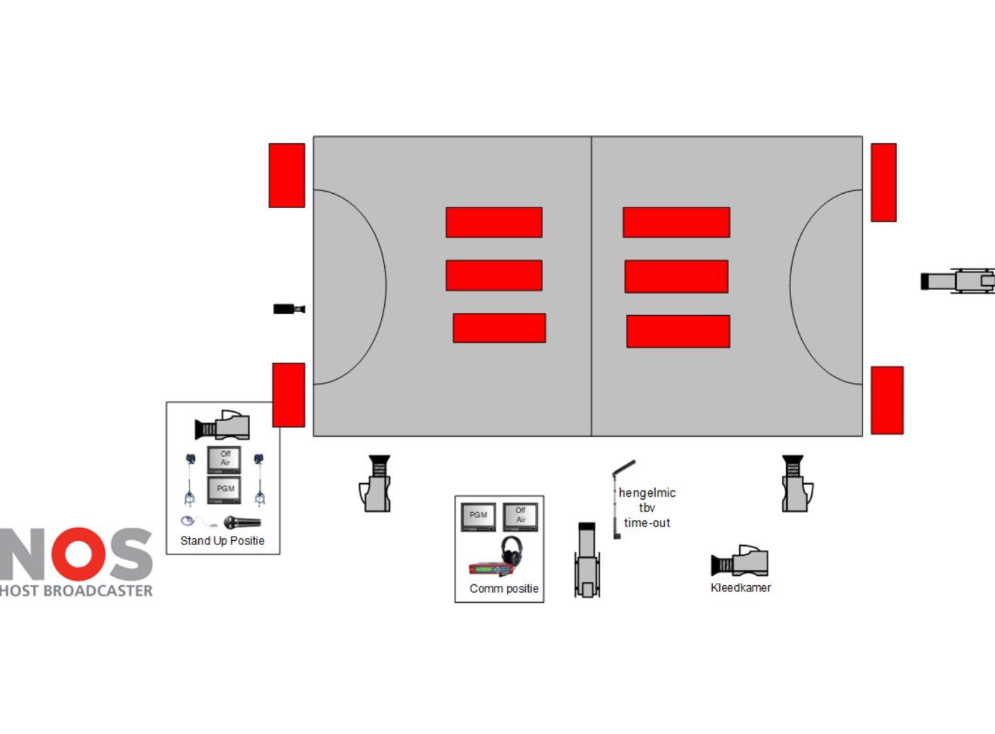

Een situatie als onderstaand is niet toegestaan.
Wanneer een dergelelijke situatie wordt verwacht dient er te worden uitgeweken naar een andere accommodatie welke wel voldoet aan de gestelde eisen.
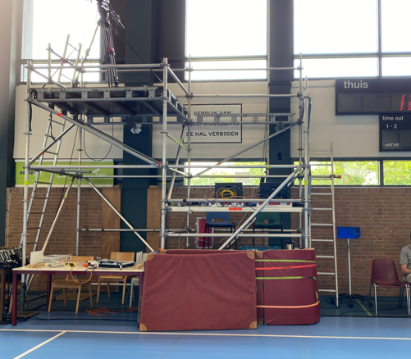

Wedstrijdtafel
Gezien het feit dat er voor finales 2 waarnemers aangewezen worden, dienen er achter de wedstrijdtafel vijf stoelen voor respectievelijk de twee secretaris tijdwaarnemers, 2 waarnemers (waarnemer, zit altijd naast de tijdwaarnemer) en de speaker. Op de wedstrijdtafel staan een wedstrijdklok, 3 groene time-out kaarten, strafminutenkaarten, 2 fluitjes, een handscorebord, een stopwatch Bij finales worden 2 waarnemers aangewezen. De wedstrijdtafel moet vrij staan en het publiek moet op minimaal 3 meter afstand zitten aan de achterzijde.

Spelersbanken
Naast de wedstrijdtafel staan aan beide kanten een spelersbank of een rij stoelen. Op de spelersbanken mogen 13 personen zitten, namelijk 9 spelers en 4 begeleiders. Er dienen meer stoelen neergezet te worden zodat de coach zowel aan de ene kant als aan de andere kant van de bank kan zitten. Maar ook spelers die twee minuten tijdstraf krijgen moeten kunnen zitten. Eventuele extra spelers/begeleiders moeten op de tribune plaatsnemen, hiervoor dient een aantal plaatsen achter de bank te worden gereserveerd (minimaal 1 meter ertussen). De waarnemer heeft de bevoegdheid personen die onrechtmatig zitting nemen op de bank weg te sturen.

Scorebord
Het scorebord moet vanaf de wedstrijdtafel en spelersbanken zichtbaar zijn.

Tribunes
Indien er TV-opnames worden gemaakt kan er rekening worden gehouden met het vanaf beneden vullen van de tribunes. Hier zullen – indien gewenst – de eerste paar rijen worden gereserveerd voor ouders, oploopkinderen en begeleiders, zodat de volle tribune in het zicht is van de camera’s. Het publiek mag vanaf de tribune niet rechtstreeks het speelveld betreden.

Doping
Het Nederlands Handbal Verbond hanteert het nationaal dopingreglement van de ISR. Deze zijn terug te vinden via de volgende link https://www.handbal.nl/regelgeving/
Verder is de verbondsvereniging verantwoordelijk voor het ter beschikking stellen van het dopingcontrolestation.

Prijsuitreiking
In geval de kampioen bekend is, is er eerst kort de tijd voor het vieren van de overwinning. Vervolgens stellen de spelers zich in het midden van het veld op.
De scheidsrechters en waarnemers ontvangen de herinneringsmedailles.
De nr. 2 ontvangt de zilveren medailles (max. 25 personen).
De landskampioen ontvangt de gouden medailles (max. 25 personen)
De kampioensschaal wordt uitgereikt

I.v.m. het verwijderen van de vloer mag er GEEN champagne op de vloer komen.

Voor de prijsuitreiking is er een prijzenkar.
Hiervoor dient een ruimte aanwezig te zijn waar deze kan worden klaar gezet.
De ruimte dient op gelijke hoogte te liggen aan de speelvloer.

Genodigden
Het NHV zal uiterlijk de donderdag voor aanvang van de wedstrijd kenbaar maken hoeveel mensen er vanuit het NHV aanwezig zullen zijn.

Introducé scheidsrechters en waarnemers.
Scheidsrechters en waarnemers die functioneel aanwezig zijn, hebben gratis toegang tot deze wedstrijden met introducé.

Tot slot

Artikel 8 Wedstrijdreglement
Conform artikel 8 van het wedstrijdreglement is een vereniging verplicht al datgene te doen wat in haar vermogen ligt om voor, tijdens en na de wedstrijd de orde te handhaven en de persoonlijke veiligheid van alle aanwezigen te waarborgen. De thuisspelende vereniging dient zorg te dragen voor voldoende gekwalificeerde mensen op dit gebied om dit te realiseren (stewards). Er dient zorg gedragen te worden voor een vrije doortocht en begeleiding van officials van het veld naar de kleedkamer in de rust en na afloop van de wedstrijd.

Fair Play boodschap
Onderstaande Fair Play boodschap dient voor de start van iedere BOT wedstrijd voorgelezen te worden door de speaker

Beste dames en heren,
In de geest van de eerlijkheid en met respect voor alle speelsters, officials, scheidsrechters en waarnemers verzoeken wij u toeschouwers om je eigen team op een sportieve manier te ondersteunen en op deze manier een positieve ambiance te creëren voor handbal
Dank u wel
Bijlage 1;

Agenda Waarnemer.
Welkom | Uitleggen wie is wie met taakgebieden.
Voor aanvang wedstrijd | - Oploop procedure  - Hoeveel minuten voor aanvang wedstrijd  - Tijd laten meelopen op de klok  - Omkleden van team  - Bijzonderheden voor aanvang wedstrijd  - Dweilers, vragen naar leeftijd en afspraken laten maken met de scheidsrechters  - Teamverantwoordelijke als official A op het wedstrijdformulier
Veiligheid | Aanwezigheid veiligheid coördinator?
TV opnames | Zijn er TV opnames en waar staan de camera’s?
Speaker wedstrijd | Speaker aanwezig?  Zo ja, liefst aan de wedstrijdtafel.  Anders goede afspraken maken.  Geen uitlatingen over beslissingen van de scheidsrechters.
Controle kleuren shirts | Thuis team:  Spelers: ………………………………………………..  Keepers: ………………………………………………  Officials: ………………………………………………  Uit team:  Spelers: ………………………………………………..  Keepers: ………………………………………………  Officials: ………………………………………………  Scheidsrechters: ………………………………….
Digitaal wedstrijdformulier | Aanpassingen nodig?  Note: goedkeuring pas bij aanvang wedstrijd!
Harsdepots | Geen harsdepots op handen en schoenen.  Bij aantreffen progressieve bestraffing!  Geen harspotten in de wisselzone.
Rust | Rust duurt vijftien minuten.  Verantwoordelijkheid van teamofficial A dat hij op tijd terug is (na 9 minuten), zodat de wedstrijd na 15 minuten kan beginnen.  Progressieve bestraffing bij niet op tijd zijn!  Tijd of door laten lopen naar 40 minuten.  Tijd op 15 minuten laten aflopen of oplopen.
Team time-out | De groene kaart moet op de tafel worden neergelegd. Tijd van fluiten door de secretaris/tijdwaarnemer is leidend.  Let op: Maar 1 team time-out in de laatste 5 minuten.  Groene kaarten innemen en zelf uitreiken.
Wisselzone | Wisselzone 3,5 meter.  Spelers komen alleen in de wisselzone om te wisselen.  Officials alleen in de wisselzone voor de team time-out en om eventueel de 2-minuten tijdstraffen te bekijken.
Wisselbanken | - Afstand tussen tafel en banken is 3,5 m.  - Alleen official A staat. De rest zit op de bank of staat achter de bank.  - Geen drinkflessen voor de bank. Deze staan of in een krat of achter de banken.
Geblesseerde speler | Indien er een geblesseerde speler is, dan zetten we een kaartje op de wedstrijdtafel. Voor terugkeer overleg met waarnemer om wisselfout te voorkomen.
Speciale wedstrijdreglementen | Indien er een winnaar moet komen:  - 5 minuten rust (spelers mogen het veld af, maar wel binnen 4 minuten terug);  - 2 x 5 minuten verlengen met 1 minuut wissel tijd  (is geen team time-out!);  - 5 minuten rust (spelers moeten op het veld blijven);  - Nogmaals 2 x 5 minuten verlengen;  - 7-meter worpen (geen uitgesloten spelers),  vijf spelers, hierna om en om, waarbij de eerste 5 nogmaals mogen deelnemen.
Rondvraag | Zijn er nog vragen?

